ФЕДЕРАЛЬНОЕ ГОСУДАРСТВЕННОЕ АВТОНОМНОЕ

ОБРАЗОВАТЕЛЬНОЕ УЧРЕЖДЕНИЕ ВЫСШЕГО ОБРАЗОВАНИЯ

ТЮМЕНСКИЙ ГОСУДАРСТВЕННЫЙ УНИВЕРСИТЕТ

ИНСТИТУТ МАТЕМАТИКИ И КОМПЬЮТЕРНЫХ НАУК

КАФЕДРА ИНФОРМАЦИОННЫХ СИСТЕМ

**Лабораторная работа № 6**

**по дисциплине «Информационные системы в экономике и управлении»**

на тему:

**«Разработка программного обеспечения»**

**Выполнила:**

студентка группы ИСиТ 189-1

Лесив А.А.

**Проверил:**

доцент кафедры информационных технологий,

к.т.н., доцент

Карякин Ю.Е.

Тюмень, 2019 г.

**СОДЕРЖАНИЕ**

ВВЕДЕНИЕ 3

1. АНАЛИЗ ПРЕДМЕТНОЙ ОБЛАСТИ 4

1.1 Анализ существующих разработок и обоснование выбора технологии проектирования 4

2. ОБОСНОВАНИЕ ПРОЕКТНЫХ РЕШЕНИЙ ПО ВИДАМ ОБЕСПЕЧЕНИЙ 6

2.1 Обоснование структуры и состава информационного обеспечения 6

2.2 Обоснование состава программного обеспечения 7

2.3 Обоснование структуры технологического обеспечения 9

3. ОПИСАНИЕ КОНТРОЛЬНОГО ПРИМЕРА РЕАЛИЗАЦИИ ПРОЕКТА 11

3.1 Руководство пользователя 11

3.2 Создание отчетов системы складского учета 12

ЗАКЛЮЧЕНИЕ 14

СПИСОК ИСПОЛЬЗУЕМОЙ ЛИТЕРАТУРЫ 15

# **ВВЕДЕНИЕ**

Успешная работа предприятия напрямую связанна с деятельностью логистической системы. Оценка работы склада подразумевает анализ складских операций по качеству и количеству. Грамотно структурированная работа - залог успешного развития предприятия.

Актуальность темы заключается в том, что ведение складского учета позволяет сделать работу склада «прозрачной» и минимизировать временные затраты на проведение различных складских операций.

Цель работы заключается в повышении эффективности складского учета за счет разработки и внедрения информационной системы складского учета.

Для достижения поставленной цели в работе следует решить следующие задачи:

* рассмотреть ряд существующих разработок для решения

поставленной цели;

* пояснить метод реализации работы складского учета;
* разработать информационную систему;
* протестировать разработанное приложение складского учета.

# **АНАЛИЗ ПРЕДМЕТНОЙ ОБЛАСТИ**

## **1.1 Анализ существующих разработок и обоснование выбора технологии проектирования**

В настоящее время рынок программных продуктов предоставляет большой выбор возможности ведения учета на складе, но как правило большинство из них являются коммерческими разработками, не подлежащие бесплатному распространению. Поэтому использовать существующие информационные системы, выполняющие необходимые функции, не имеет значения, т.к помимо необходимых функций готовые пакеты включают в себя много других ненужных решений и ведут за собой лишние затраты по внедрению и продвижению продукта. Следует рассмотреть некоторые системы, предлагаемые на рынке.

1) 1С:Управление торговлей - это современный инструмент для повышения эффективности бизнеса торгового предприятия. Данный программный продукт включает в себя складской модуль, который обладает большим спектром возможностей: управлять остатками товаров в различных единицах измерения на множестве складов; учитывать серии товаров (серийные номера, сроки годности и т. д.); учитывать ГТД и страну происхождения номенклатуры склада; вести раздельный учет собственных товаров на складе, товаров, принятых и переданных на реализацию; детализировать расположение товара на складе по местам хранения и т.д..

2) Система управления предприятием (ERP) – это новый программный продукт для автоматизации информационной структуры предприятия. Данная система работает самостоятельно, и никак не взаимодействует с другими системами. Преимущества данной системы: единая база данных; надежность хранения данных; управление правами пользователей и защита от несанкционированного доступа; отсутствие дублирования хранения и ввода данных; алгоритмизация и документирование бизнес-процессов, невозможность «обмануть» erp-систему и т.д..

3) Программа «Учет Заказов 1.0». Программа предназначена для выписывания заказов (заявок), сохранения в базе данных истории заказов, печати транспортных накладных. Программа имеет сетевой интерфейс, таким образом с одной базой заказов в локальной сети, может работать несколько менеджеров.

Рассмотрев наиболее известные решения автоматизации складского учета, мы сделали вывод, что функциональные возможности данных программных продуктов очень велики, что для решения задачи данной работы не целесообразно. Также, покупка и внедрение таких систем не выгодна с экономической точки зрения, т.к. придется переплачивать за лишний функционал, который не будет реализован. На основе этого фактора, было принято решения о разработке отдельного блока для автоматизации складского учета предприятия «WareHouse» и подключение его к базе данных MySql Server. Таким образом, в данном разделе для разработки информационной системы складского учета заявок были рассмотрены существующие разработки и по результатам анализа был сделан выбор выл сделан выбор технологии проектирования.

Далее следует рассмотреть технические решения по информационному, программному и технологическому обеспечению.

# **ОБОСНОВАНИЕ ПРОЕКТНЫХ РЕШЕНИЙ ПО ВИДАМ ОБЕСПЕЧЕНИЙ**

## **2.1 Обоснование структуры и состава информационного обеспечения**

Информационное обеспечение – это создание информационных условий функционирования системы, обеспечение необходимой информацией, включение в систему средств поиска, получения, хранения, накопления, передачи, обработки информации.

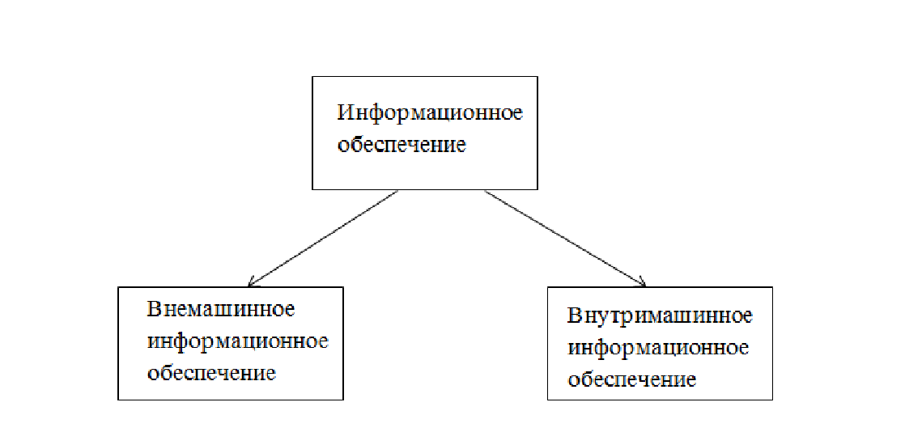

Рисунок 2.1 – Структура информационного обеспечения.

Внемашинное информационное обеспечение - это совокупность информации, которая включает в себя системы показателей, методы классификации и кодирования, элементы информации, документов, документооборота, потоков информации, которая воспринимается человеком без каких-либо технических средств.

Внутримашинное информационное обеспечение - это представление данных на машинных носителях в виде различных по содержанию, назначению и специальным образам организованных массивов, баз данных и их информационных связей. Основную часть внемашинного информационного обеспечения составляет документация, представленная на печатных носителях. В условиях автоматизации, унификации документации придается большое значение, устанавливающей единые требования к содержанию и построению документов. Унифицированные формы документов разрабатываются для всей территории Российской Федерации. Унификация подразумевает работу по отбору и четкому определению необходимой номенклатуры документов. Во время этой работы определяются сферы назначения и использования документов, а также выявляются их специфические особенности.

На основе исходной информации из первичных документов формируются информационные файлы, которые должны удовлетворять следующим требованиям:

* + достаточная полнота информации для решения задачи;
  + исключение избыточности информации;
  + достоверность и своевременность информации;
  + отсутствие дублирующих показателей в разных видах документов.

Для создания информационной системы деятельности склада была выбрана платформа Windows Forms (.NET) и база данных MySql Server. Эта платформа обеспечивает простой интерфейс, управление и контроль данных, связанных с ними процессов, обработку и использование этих данных. Также автоматизируется обработка многочисленной информации, которая хранится в таблицах. Поскольку вся информация будет содержаться в базе данных на удаленном сервере, при разработке информационной системы используется интегрированная база данных.

## **2.2 Обоснование состава программного обеспечения**

Под программным обеспечением - понимается совокупность программ, выполняемых вычислительной системой. К программному обеспечению так же относится вся область деятельности по проектированию и разработке ПО. Разработка и использование программных средств, для автоматизации процесса проектирования программного обеспечения, и многое другое. Структура программного обеспечения представлена на рисунке 2.2.

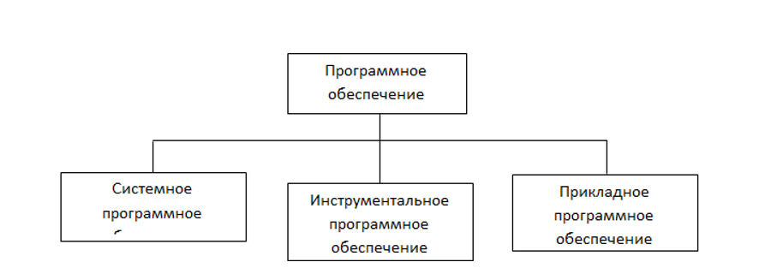

Рисунок 2.2 – Структура программного обеспечения.

Системное программное обеспечение - это комплекс программ, которые обеспечивают управление компонентами компьютерной системы.

Операционная система (ОС) - комплекс управляющих и обрабатывающих программ, которые, с одной стороны, выступают как интерфейс между устройствами вычислительной системы и прикладными программами, а с другой стороны - предназначены для управления устройствами, управления вычислительными процессами.

Операционные системы можно разделить на две группы:

* платные (Windows 7, Windows 8, Windows 10);
* бесплатные и условно-бесплатные (Linux и Unix-подобные операционные системы).

Так как информационная система разрабатывается на ОС Windows, то и для работы следует использовать ОС Windows. Работа на других ОС не тестировалась.

Для проектирования информационной системы использовались встроенные функции платформа Windows Forms. Разработка информационной системы осуществлялась на локальном сервере с помощью режима для редактирования конфигурации, который специально предназначен для разработчиков, программистов. В этом режиме разработчик создает или корректирует структуру базы данных, программные модули, производит административные работы. В режиме Конфигуратора нельзя вводить информацию в базу данных, за исключением загрузки базы данных из архивов.

Прикладное программное обеспечение включает в себя текстовые и графические редакторы, средства управления базами данных, электронные таблицы, веб-браузеры и т.д..

## **2.3 Обоснование структуры технологического обеспечения**

Для построения системы необходима управленческая система. Эти системы отличаются по масштабу задач, которые они решают. Разрабатываемая система относится к малым управленческим системам, а значит подойдет система с низкой стоимостью, простотой внедрения и простотой использования.

Платформа состоит из двух составляющих: режим разработки и режим исполнения. Режим разработки можно запустить при выборе конфигуратора. В открывшемся режиме мы можем создавать, настраивать, изменять, удалять нужные объекты конфигурации. Режим разработки является неким программным кодом, на котором основано прикладное решение. В этом режиме используются визуальные средства разработки. Здесь не требуется написание программного кода, а достаточно использование мыши для создания объектов.

Режим исполнения открывается при запуске программы, также называется режимом работы. В режиме исполнения происходит исполнение всех созданных объектов конфигурации. На платформе Windows Forms есть множество интересных функциональных решений. Эти решения созданы на основе базовых объектов конфигурации. Данный фактор является большим плюсом при выборе программного продукта для разработки системы складского учета.

В данном разделе были рассмотрены различные виды обеспечений, такие как информационное, программное и технологическое. Анализируя каждый вид обеспечения были выбраны определенные решения для достижения поставленной цели.

# **ОПИСАНИЕ КОНТРОЛЬНОГО ПРИМЕРА РЕАЛИЗАЦИИ ПРОЕКТА**

## **3.1 Руководство пользователя**

После авторизации при входе в систему компании «WareHouse», открывается окно программы. Для обновления любой таблицы следует в меню кликнуть по вкладке «Файл», а затем щелкнуть по полю «Обновить» и таблица будет обновлена с учетом, всех совершенных ранее операций.

Для просмотра таблицы «Товары» необходимо открыть меню на вкладке «Товары. На основании этой таблицы ведется учет товаров на складе. Заполнение таблицы происходит в случае приемки, списания товаров.

Результатом операции «Добавить», в случае заполнения требуемых полей, является добавление нового товара в таблицу. Операция «Изменить» заменяет по выбранному индексу товара, товар на новый, указанный в поле «Товар». Кнопка «Удалить» производит операцию удаления товара из таблицы, согласно указанному в поле индексу товара.

Следует заметить, что в каждом окне в таблицах отображаются только заполненные ячейки. После изменений табличной части, таблицу следует обновить. Результат успешного обновления можно сразу заметить в таблице.

Далее предположим, что требуется указать нового поставщика в качестве постоянного сотрудника складка. Тогда необходимо перейти в следующее окно «Поставщики». Здесь указаны постоянные поставщики склада, а также могут быть добавлены новые. В случае ошибки или изменения данных, информацию о поставщике можно изменить, выделив в таблице подлежащую изменениям строку. В случае расторжения договора о сотрудничестве, бывшего поставщика легко можно исключить, указав в соответствующим поле его индекс. Все вышеперечисленные операции осуществляются с помощью знакомых нам уже ранее операция «Добавить», «Удалить», «Изменить».

Если у склада появился новый заказчик, информацию о нем заносится в соответствующую таблицу. Для это необходимо перейти на вкладку «Заказчики». В новом окне отобразится таблица с текущими на данный момент «Заказчиками» склада. В полях «Заказчик», «Адрес», «Почта» указываются данные нового заказчика. С помощью операции «Добавить» они заносятся в базу данных, а после обновления таблицы, отобразятся и в ней. Меняется информация о заказчике, согласно информации с полей с помощью кнопки «Изменить». Удаление заказчика производится с помощью операции «Удалить».

Перейдя в окно «Накладные поставки» кликнув по соответствующей вкладке, отобразится таблица с накладными поставок. В таблице содержится информация о номере накладной, указан индекс и наименование поставщика, совершившего поставку с указанием даты. Текущая таблица имеет такой же функционал, рассмотренный выше относительно других таблиц.

Следующая вкладка схожа с предыдущей по функционалу и содержанию. Таблица «Накладные отгрузки», содержит номер накладной, id заказчика, его наименование и дату отправки заказа c продовольственными товарами.

Рассмотрим ситуацию с закупкой необходимых товаров на склад. Для этого воспользуемся таблицей «Закупки». Она содержит общую информацию по закупкам склада. Здесь хранится номер накладной, товар, который был указан в ней, его количество и закупочная цена.

Ситуация с отгрузкой товаров похожа на прошлую. В таблицу заносятся товары, отправляемые к заказчику. В таблице необходимо указать номер накладной, сам товар и его количество, подлежащее отправке.

## **3.2 Создание отчетов системы складского учета**

Работа с информационной системой требуется наглядного представления информации о работе на складе готовой продукции. Для этого разработали два вида отчета, которые позволяют увидеть товарооборот на склад и со склада. «Отчет закупок» представляет собой макет, который отображает количество, стоимость товаров закупленных складом у поставщиков.

«Отчет отгрузок» представляет собой макет, который отображает количество, стоимость товаров отправляемые складом к заказчикам.

# **ЗАКЛЮЧЕНИЕ**

Ведение складского учета на складе является важной составляющей работы всей компании. От того как распределены обязанности, а главное как работает система по распределению, поиска и выборки товаров на складе зависит грамотное и эффективное функционирование склада. Разработанная информационная система складского учета является актуальным решением для эффективного функционирования склада готовой продукции на предприятии «WareHouse». Разработанная приложение складского учета «WareHouse» позволяет усовершенствовать работу склада готовой продукции.

В дальнейшем данную информационную систему складского учета можно усовершенствовать путем расширения функционала и возможностей программы.

# **СПИСОК ИСПОЛЬЗУЕМОЙ ЛИТЕРАТУРЫ**

1. Антонов Игорь, Организация адресного хранения товара на складе [Электронный ресурс] – Режим доступа: http://rosinvest.com/page/organizacija-adresnogo-hranenija-tovara-na-sklade

2. Выписка из положения ООО «Стандарт Пластик Групп» от 17 октября 2014 года, №17-УТ 3. Характеристика компании ООО «Стандарт Пластик Групп» от 2 октября 2015 года

4. Положение о складе готовой продукции (транспортной логистике) от 1 февраля 2014 года, № 9-УТ

5. Маричева А.М. АВТОМАТИЗАЦИЯ УЧЕТА СКЛАДА // Материалы VIII Международной студенческой электронной научной конференции «Студенческий научный форум»URL: href="http://www.scienceforum.ru/2016/1958/23300">[www.scienceforum.ru/2016 /1958/23300](http://www.scienceforum.ru/2016%20/1958/23300)

6. Джеймс Р. Сток, Дуглас М., Стратегическое управление логистикой, [Текст] / Джеймс Р. Сток, Дуглас М., - Ламберт, 2005 – 308 с.

7. Дэниел, О'Лири ERP системы. Современное планирование и управление ресурсами предприятия [Текст] / О'Лири Дэниел –Издательство Вершина, 2004 – 272c

8. Вендров, А.М. Проектирование программного обеспечения экономических информационных систем [Текст] / А.М. Вендров :Учебник. – М.: Финансы и статистика

9. Беспалов, Р.С. Инструментарий разработчика бизнес-процессов. [Текст] / Р.С Беспалов – М.: Актион-Медиа, 2006. – 136 с.

10. Смирнова Г.Н. и др. Проектирование экономических информационных систем: Учебник [Текст] /Г.Н.Смирнова, А.А.Сорокин, Ю.Ф.Тельнов; Под ред. Ю.Ф.Тельнова.